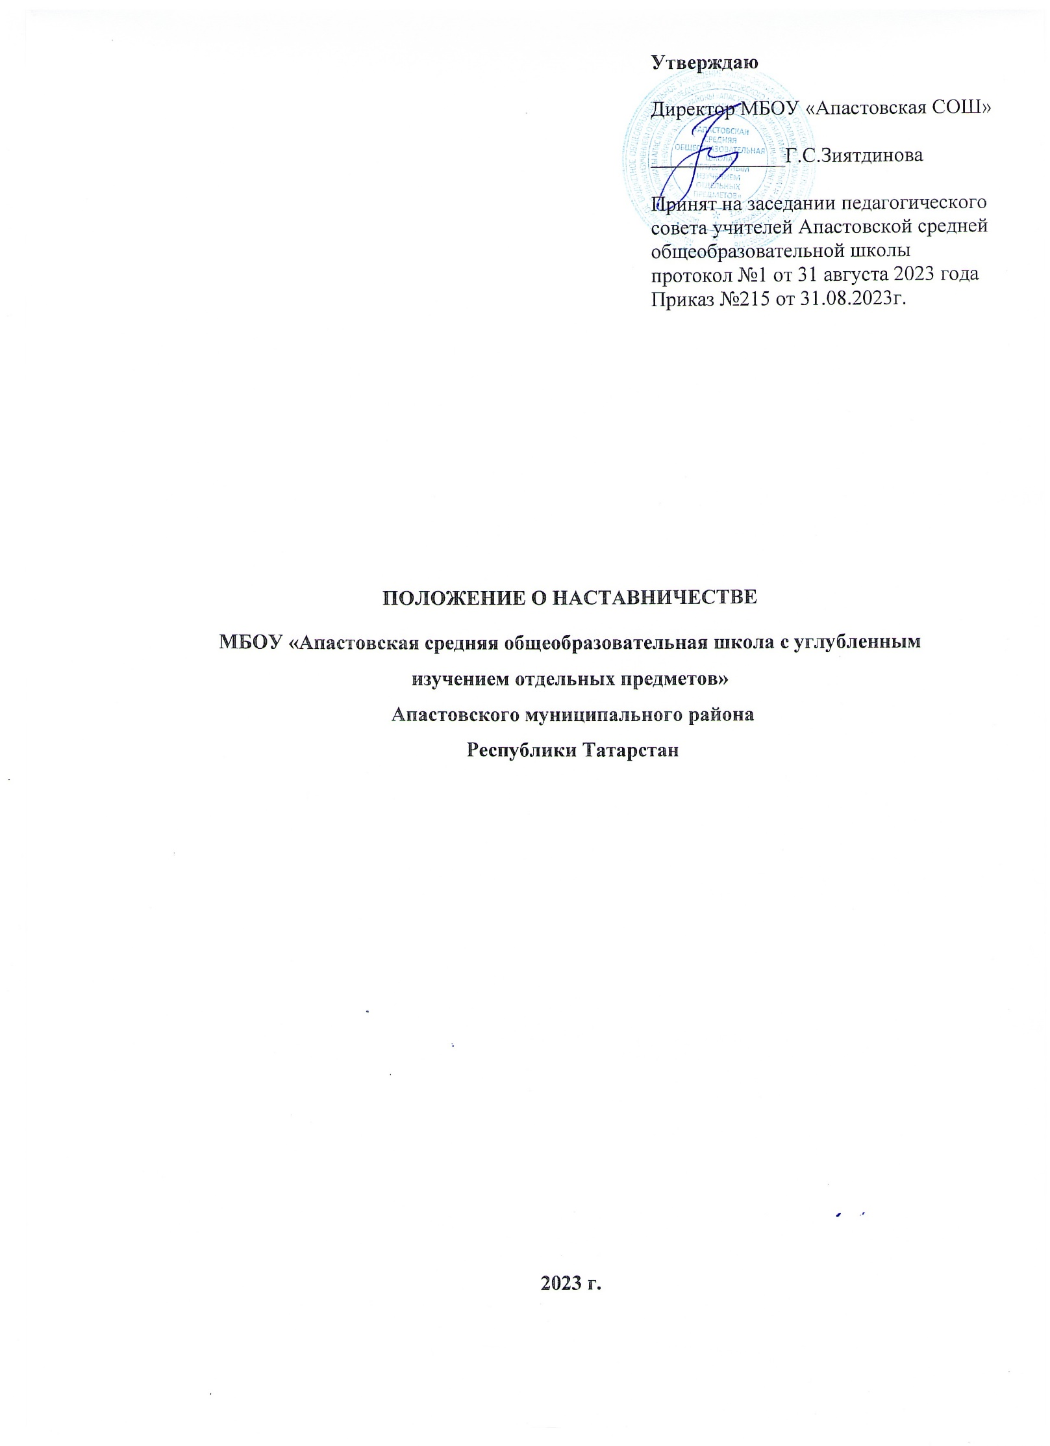 1. Общие положения
1.1. Наставничество в МБОУ «Апастовская СОШ» (далее Школа) вводится для оказания методической помощи молодым специалистам и вновь прибывшим педагогам, не имеющим опыта работы.
1.2. Наставничество – одна из форм методической работы. Деятельность наставников регламентируется Положением о наставничестве и другими нормативными актами Школы.
Наставник – опытный учитель, обладающий высокими профессиональными и нравственными качествами, знаниями в области методики преподавания и воспитания.
Молодой специалист – начинающий учитель, как правило, овладевший знаниями основ педагогики по программе ВУЗа или ССУЗа, проявивший желание и склонность к дальнейшему совершенствованию своих навыков и умений. Он повышает свою квалификацию под непосредственным руководством наставника по согласованному плану профессионального становления.
1.3. Школьное наставничество предусматривает систематическую индивидуальную работу по развитию у молодого специалиста необходимых навыков и умений ведения педагогической деятельности, всестороннего развития имеющихся у молодого специалиста знаний в области предметной специализации и методики преподавания.

2. Цели наставничества
Целью школьного наставничества в образовательном учреждении является оказание помощи молодым учителям в их профессиональном становлении, формирование в школе кадрового ядра, привитие молодым специалистам интереса к педагогической деятельности и закрепление более опытных учителей за молодыми.

3.Задачи и содержание
Наставник молодого специалиста или вновь прибывшего педагога обязан:
  - ознакомить вышеназванных специалистов с деятельностью педагогического коллектива школы; особенностями работы в системе общего образования;
  - помочь проанализировать учебные программы, пояснительные записки к ним;
  - помочь составить рабочие программы, календарно-тематические планы;
  - подобрать материал для занятий, практических и лабораторных работ, контроля знаний обучающихся;
  - оказать методическую помощь в подготовке уроков, подборе дидактических материалов, наглядных пособий, учебников и учебных пособий, дополнительной литературы, а также в выборе форм проведения занятий, контроля знаний;
  - посещать уроки молодого специалиста или вновь прибывшего педагога с последующим тщательным анализом;
  - организовать посещение уроков коллег с последующим совместным обсуждением и анализом;
  - проводить консультации по актуальным вопросам преподавания, практической подготовки обучающихся, подготовки и проведения экзаменов, защиты рефератов, исследовательских работ, проектов;
  - вносить предложения и рекомендации по совершенствованию профессиональной деятельности молодого специалиста, его участии в системе непрерывного образования, стимулирования, прохождения аттестации;
  - помочь разработать программу саморазвития;
  - контролировать и направлять работу молодого специалиста по самообразованию;
  - оказывать помощь молодому специалисту в организации воспитательной работы как классному руководителю;
  - формировать корпоративную культуру, усвоение лучших традиций коллектива школы и правил поведения в Школе, сознательного и творческого отношения к выполнению обязанностей учителя.

4. Порядок назначения наставника
4.1. Наставником может быть педагог, имеющий стаж работы по специальности не менее 5 лет, СЗД, Первую или Высшую квалификационную категорию.
4.2. Кандидатура наставника рекомендуется и утверждается на методическом совете школы.
4.3. Директор школы издает приказ о назначении наставника сроком на 1 год.
4.4.Руководство деятельностью наставников осуществляет заместитель директора школы по учебной – воспитательной работе и руководители профессиональных сообществ, в которых работает молодой специалист.
4.5.Наставник подбирается из наиболее подготовленных учителей, обладающих высоким уровнем профессиональной подготовки, коммуникативными навыками и гибкостью в общении, имеющих опыт воспитательной и методической работы, стабильные показатели в работе, богатый жизненный опыт, способность и готовность делиться профессиональным опытом, системное представление о педагогической деятельности и работе школы. Наставник должен обладать способностями к воспитательной работе и может иметь одновременно не более двух подшефных.
4.6. Назначение наставника производится при обоюдном согласии предполагаемого наставника и молодого специалиста.
4.7. Наставничество устанавливается над следующими категориями сотрудников Школы:
  - впервые принятыми учителями (специалистами), не имеющими трудового стажа педагогической деятельности в образовательных учреждениях; выпускниками очных высших и средних специальных учебных заведений, прибывшими в Школу по распределению;
  - выпускниками непедагогических профессиональных образовательных учреждений, завершивших очное, заочное или вечернее обучение и не имеющими трудового стажа педагогической деятельности в образовательных учреждениях;
  - учителями, переведенными на другую работу, если выполнение ими служебных обязанностей требует расширения и углубления профессиональных знаний и овладения новыми практическими навыками; учителями, нуждающимися в дополнительной подготовке для проведения уроков в определенном классе (по определенной тематике).
4.8. Замена наставника производится приказом директора школы в случаях:
· увольнения наставника;
· перевода на другую работу подшефного или наставника; привлечения наставника к дисциплинарной ответственности;
· психологической несовместимости наставника и подшефного.
4.9. Показателями оценки эффективности работы наставника является выполнение целей и задач молодым учителем в период наставничества. Оценка производится на промежуточном и итоговом контроле.
4.10. Для мотивации деятельности наставнику за успешную многолетнюю работу наставник отмечается директором школы по действующей системе поощрения.
4.11. По инициативе наставников они могут создавать орган общественного самоуправления – Совет наставников.

5. Обязанности наставника:
- знать требования законодательства в сфере образования, ведомственных нормативных актов, определяющих права и обязанности молодого специалиста по занимаемой должности;
- разрабатывать совместно с молодым специалистом план профессионального становления последнего с учетом уровня его интеллектуального развития, педагогической, методической и профессиональной подготовки по предмету;
- изучать деловые и нравственные качества молодого специалиста, его отношение к проведению занятий, коллективу школы, обучающимся и их родителям, увлечения, наклонности, круг досугового общения;
- знакомить молодого специалиста со школой, с расположением учебных классов, кабинетов, служебных и бытовых помещений;
- вводить в должность (знакомить с основными обязанностями, требованиями, предъявляемыми к учителю-предметнику, правилами внутреннего трудового распорядка, охраны труда и техники безопасности);
- проводить необходимое обучение;
- контролировать и оценивать самостоятельное проведение молодым специалистом учебных занятий и внеурочных мероприятий;
- разрабатывать совместно с молодым специалистом План профессионального становления;
- давать конкретные задания с определенным сроком их выполнения; контролировать работу, оказывать необходимую помощь;
- оказывать молодому специалисту индивидуальную помощь в овладении педагогической профессией, практическими приемами и способами качественного проведения занятий, выявлять и совместно устранять допущенные ошибки;
- личным примером развивать положительные качества молодого специалиста, корректировать его поведение в школе, привлекать к участию в общественной жизни коллектива, содействовать развитию общекультурного и профессионального кругозора;
- участвовать в обсуждении вопросов, связанных с педагогической и общественной деятельностью молодого специалиста, вносить предложения о его поощрении или применении мер воспитательного и дисциплинарного воздействия.

6. Права наставника:
- с согласия заместителя директора по УВР или руководителя профессионального сообщества подключать для дополнительного обучения молодого специалиста других сотрудников школы; запрашивать информацию у молодого специалиста как в устной, так и в письменной форме.

7. Обязанности молодого специалиста.
7.1.В период наставничества молодой специалист обязан:
- изучать нормативные документы, определяющие его служебную деятельность, структуру, штаты, особенности деятельности школы и функциональные обязанности по занимаемой должности;
- выполнять план профессионального становления в установленные сроки; постоянно работать над повышением профессионального мастерства, овладевать практическими навыками по занимаемой должности;
- учиться у наставника передовым методам и формам работы, правильно строить свои взаимоотношения с ним;
- совершенствовать свой общеобразовательный и культурный уровень;
- периодически отчитываться о своей работе перед наставником и руководителем профессионального сообщества.

8. Права молодого специалиста
Молодой специалист имеет право:
- вносить на рассмотрение администрации школы предложения по совершенствованию работы, связанной с наставничеством;
- защищать профессиональную честь и достоинство; знакомиться с документами, содержащими оценку его работы, давать по ним объяснения;
- повышать квалификацию удобным для себя способом.

9. Руководство работой наставника
9.1. Организация работы наставников и контроль их деятельности возлагается на заместителя директора по учебно-воспитательной работе.
9.2. Заместитель директора по УВР обязан:
- представить назначенного молодого специалиста учителям школы, объявить приказ о закреплении за ним наставника;
- создать необходимые условия для совместной работы молодого специалиста с закрепленным за ним наставником;
- посетить отдельные уроки и внеклассные мероприятия по предмету, проводимые наставником и молодым специалистом;
- организовать обучение наставников передовым формам и методам индивидуальной воспитательной работы, основам педагогики и психологии, оказывать им методическую и практическую помощь в составлении планов работы с молодыми специалистами;
- изучить, обобщить и распространить положительный опыт организации наставничества в Школ.
10. Документы, регламентирующие наставничество.
10.1. К документам, регламентирующим деятельность наставников, относятся:
- настоящее Положение;
- приказ директора школы; дорожная карта (Приложение 1);
- протоколы заседаний педагогического, методического совета, профессиональных сообществ учителей, на которых рассматривались вопросы наставничества;
- методические рекомендации и обзоры по передовому опыту проведения работы по наставничеству.

